ĐỀ KIỂM TRA HỌC KỲ II
MÔN TOÁN LỚP 9
Năm học 2013 – 2014
Thời gian: 90 phút.
( không tính thời gian phát đề)

Bài 1: (3.5đ) Giải các phương trình và hệ sau:
a) 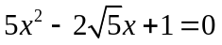
b) x² + (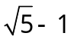)x –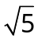 = 0
c) 4x⁴ – 5x² – 9 = 0
d) 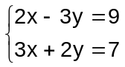
Bài 2: (1,5đ) Cho đồ thị hàm số (P): 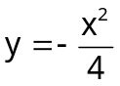 và (d): y = x –2
a) Vẽ đồ thị (P) và (d) trên cùng hệ trục tọa độ
b) Tìm tọa độ giao điểm của (P) và (d) bằng phép toán.
c) Tìm những điểm M ( MO ) thuộc (P) có hoành độ bằng 2 lần tung độ.
Bài 3: (1.5đ) Cho phương trình x² + mx + 2m – 4 = 0
a) Chứng tỏ phương trình luôn luôn có nghiệm với mọi giá trị của m
b) Tính tổng và tích của hai nghiệm theo m
c) Tìm m để phương trình có hai nghiệm x₁, x₂ thỏa 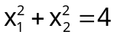
Bài 4: ( 3.5đ ) Cho tam giác ABC có ba góc nhọn nội tiếp đường tròn (O,R). Các đường cao AD, BE, CF cắt nhau tại H.
- Chứng minh tứ giác : AEHF, AFDC nội tiếp.
- Kẻ đường kính BK của đường tròn (O). Chứng minh tứ giác AHCK là hình bình hành.
- Gọi I là giao điểm của EF và AH. Chứng minh : HD.AI = AD.HI
- Giả sử AC = BK. Tính tổng AB.CK + BC.AK theo R ?

----------HẾT----------

